小麦价格略有涨跌 稻谷市场整体稳定
1.交易情况概览
（一）国家政策性粮食交易
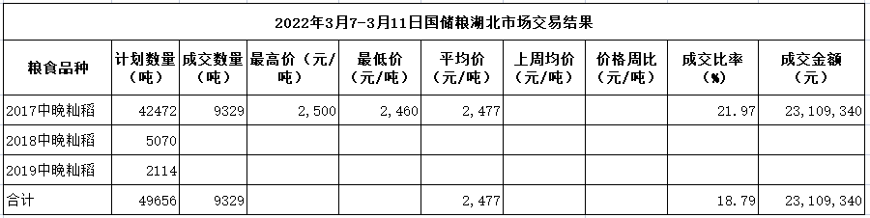
本周（3月7日-3月11日）我省成交国家政策性粮食9329吨，均为2017年中晚籼稻，成交均价2477元/吨，成交比率18.79%。
- 地方政策性粮食交易
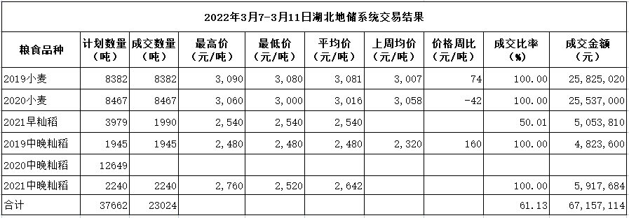
本周我省地储交易成交各类粮油23024吨，成交比率61.13%。其中：2019年小麦8382吨，成交比率100%，成交均价3081元/吨，环比上涨74元/吨；2020年小麦8467吨，成交比率100%，成交均价3016元/吨，环比下跌42元/吨；2021年早籼稻1990吨，成交比率50.01%，成交均价2540元/吨；2019年中晚籼稻1945吨，成交比率100%，成交均价2480元/吨，环比上涨160元/吨；2021年中晚籼稻2240吨，成交比率100%，成交均价2642元/吨。
- 社会贸易粮交易
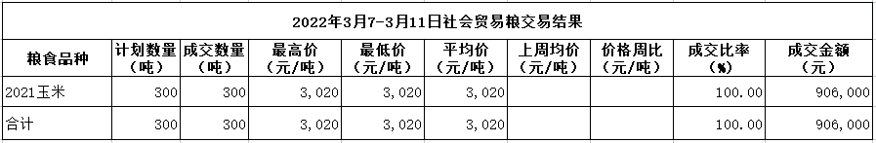
本周我省成交社会贸易粮300吨，均为2021年玉米，成交比率100%，成交均价3020元/吨。
2.市场行情分析
小麦市场：本周我省地储成交小麦16849吨，成交率100%，2019、2020年小麦均价分别为3081元/吨，3016元/吨，略有涨跌。我省无国家政策性小麦投放，但省内面粉厂购买了临近的河南、安徽等省托市小麦9871吨，均价2984元/吨，环比下跌65元/吨。小麦现货市场价格在上周末经历回调之后，陆续企稳，据市场监测，当前主产区制粉企业收购价格区间在3100-3300元/吨，短期内预计高位稳定。本周我省还成交了2021年产玉米贸易粮300吨，成交均价3020元/吨，与小麦成交价格基本持平。
稻谷市场：本周国储托市稻谷交易重启，成交较为低迷，我省成交2017年中晚籼稻9329吨，成交均价2477元/吨，其余年份流拍。据购买企业反映，2017年托市稻谷到厂价在2560-2620元/吨。目前我省稻谷整体供应宽裕，市场价格平稳运行，2021年产中晚籼稻毛粮价格在2560-2620元/吨之间，按三等折标后价格在在2600-2660元/吨之间，大米消费稳定，中晚籼米出厂价在3700-3760元/吨，部分品牌米出厂价4300元/吨，油糠等副产品上涨较快，涨至3000元/吨，较前期提高400元/吨。

